Министерство образования Новосибирской области ГБПОУ НСО «Новосибирский авиационный технический колледж имени Б.С. Галущака»

**РАЗРАБОТКА МОБИЛЬНОГО ПРИЛОЖЕНИЯ ДЛЯ МОНИТОРИНГА РАСПИСАНИЯ УЧЕБНЫХ ЗАНЯТИЙ ПРЕПОДАВАТЕЛЯ**

Пояснительная записка к курсовому проекту

ПМ.01 Разработка модулей программного обеспечения для компьютерных систем

НАТКиГ.210500.043.000ПЗ

Выполнил: Деченков М.С.

2022

СОДЕРЖАНИЕ

ВВЕДЕНИЕ 3

1 ВЫБОР ТЕХНОЛОГИИ, ЯЗЫКА И СРЕДЫ ПРОГРАММИРОВАНИЯ 4

2 Проектирование интерфейса приложения 5

3 Выбор методов и разработка основных алгоритмов решения задачи 6

4 Разработка мобильного приложения 7

4.1 Описание используемых процедур и библиотечных функций 7

4.2 Спецификация программы 7

ЗАКЛЮЧЕНИЕ 9

СПИСОК ИСТОЧНИКОВ 10

Приложение А 12

ВВЕДЕНИЕ

В результате курсового проекта один из студентов разработал мобильное приложение для просмотра расписания занятий различных групп, однако для преподавателей оно оказалось неудобным. Из-за этого у колледжа возникла необходимость в приложении для просмотра расписания самих преподавателей.

Целью курсового проекта является разработка мобильного приложения для поиска и просмотра расписания учебных занятий преподавателя.

Для достижения поставленной цели определены следующие задачи:

1. изучить предметную область;
2. определить основной функционал приложения;
3. выбрать технологии, язык и среду программирования;
4. разработать дизайн приложения;
5. уточнить удобство предполагаемого дизайна приложения у независимых лиц;
6. разработать функционал приложения;
7. протестировать полученный продукт.

Объектом исследования данного проекта является работа с удалённым сервером.

Предметом исследования является загрузка информации с сервера и её отображение пользователю.

Пользу курсового проекта оценят преподаватели, желающие просматривать своё или чужое расписание. Практическая значимость курсового проекта заключается в пользе данного приложения для преподавателей, желающих просматривать своё или чужое расписание. Так же приложение будет полезно для случаев, когда нужно найти свободный кабинет.

1 ВЫБОР ТЕХНОЛОГИИ, ЯЗЫКА И СРЕДЫ ПРОГРАММИРОВАНИЯ

Мобильное приложение разрабатывается под Android, так как подавляющее число предполагаемых пользователей имеют смартфон на базе этой ОС. Поэтому в качестве среды разработки была выбрана Android Studio.

В качестве языка программирования был выбран Kotlin.

Дополнительные технологии:

* UI Framework «Jetpack Compose»;
* механизм внедрения зависимостей — Dagger Hilt.

Jetpack Compose позволяет разработчику сверстать своё приложение сразу под Android, IOS, Windows и Web. Для этого необходимо поменять библиотеки в среде разработки. Благодаря этой технологии время на портирование и разработку приложения под другую ОС многократно сокращается.

Dagger Hilt необходим разработчику для автоматического внедрения зависимости, что так же ускоряет разработку приложения.

1. ПРОЕКТИРОВАНИЕ ИНТЕРФЕЙСА ПРИЛОЖЕНИЯ
   1. Загрузочный экран

Загрузочный экран содержит в себе логотип приложения — часть календаря и логотипа НАТК (рис. 1). Экран необходим для скрытия различных процессов работы с базой данных.



Рисунок 1 — Загрузочный экран

* 1. Экран списка преподавателей

Экран списка преподавателей содержит сам список, поисковую строку и навигационное меню (рис. 2). Для поиска конкретного преподавателя необходимо ввести в поисковую строку его ФИО — приложение отсортирует список преподавателей и выведет только схожие с поиском результаты. Нажав на плашку преподавателя, откроется его расписание (рис. 5). Для навигации по приложению можно нажать на иконку в навигационном меню или свайпнуть вправо — это откроет меню навигации, что позволит перейти к интересующему разделу.

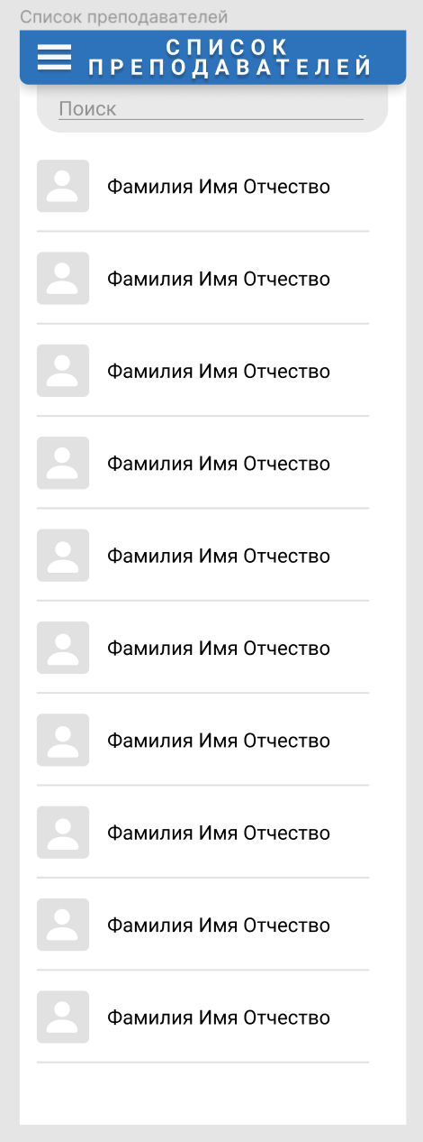

Рисунок 2 — Список преподавателей

* 1. Экран меню

Экран меню содержит пять интерактивных кнопок, каждая из которых открывает свой раздел (рис. 3): список преподавателей, избранные, кабинеты, настройки, информация.

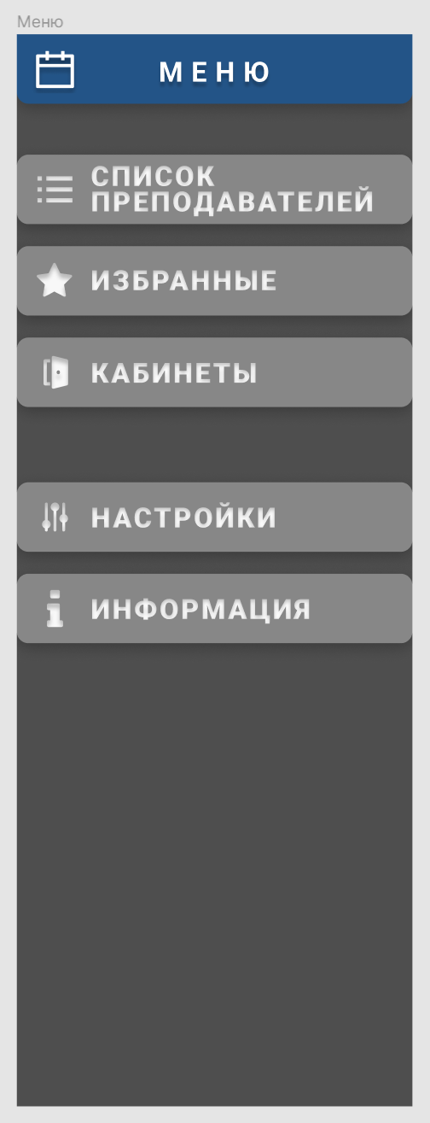

Рисунок 3 — Экран меню

* 1. Экран избранных преподавателей

Экран избранных преподавателей (рис. 4) выполнен так же, как экран списка преподавателей.

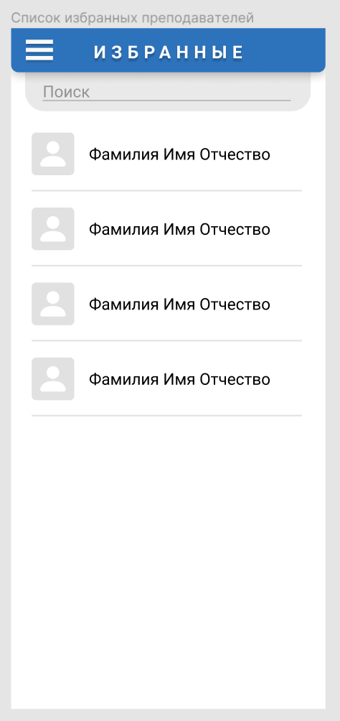

Рисунок 4 — Экран избранных преподавателей

* 1. Экран расписания преподавателя

Экран расписания преподавателя содержит его фотографию, ФИО и расписание на несколько дней (рис. 5) — можно просмотреть что введёт преподаватель, где и когда проходят занятия, а также узнать у какой группы.

Нужные расписания можно добавить в избранные, нажав на звёздочку справа сверху (рис. 5). В случае, когда расписание уже добавлено в избранные его можно будет убрать из нажав на туже звёздочку.

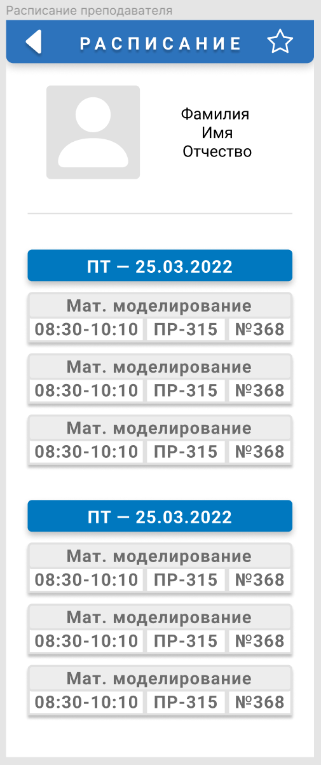 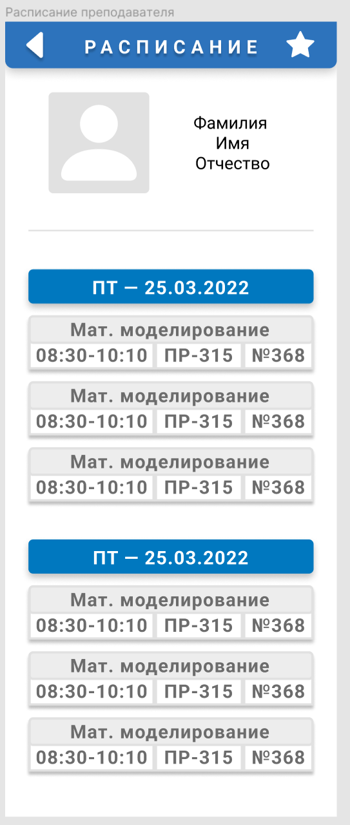

Рисунок 5 — Экран расписания преподавателя

* 1. Экран информации

Экран информации содержит логотип, версию приложения, сайт колледжа, почту разработчика и копирайт (рис. 6).

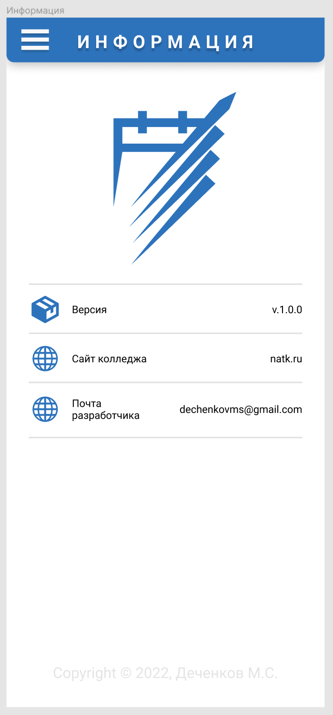

Рисунок 6 — Экран информации

1. ВЫБОР МЕТОДОВ И РАЗРАБОТКА ОСНОВНЫХ АЛГОРИТМОВ РЕШЕНИЯ ЗАДАЧИ